Министерство образования и науки РФ

Федеральное государственное автономное

образовательное учреждение высшего образования

«Санкт-Петербургский национальный исследовательский университет

информационных технологий, механики и оптики»

**факультет программной инженерии и компьютерной техники**

**ЛАБОРАТОРНАЯ РАБОТА № 1**

по дисциплине

‘ОСНОВЫ ПРОФЕССИОНАЛЬНОЙ ДЕЯТЕЛЬНОСТИ’

Вариант №-1401

*Выполнила:*

Студентка группы P3114

Армут Алина

Юсуфовна

*Преподаватель:*

Блохина Елена

Николаевна



Санкт-Петербург, 2022

Задание:

1. Создать приведенное в варианте дерево каталогов и файлов с содержимым. В качестве корня дерева использовать каталог lab0 своего домашнего каталога. Для создания и навигации по дереву использовать команды: mkdir, echo, cat, touch, ls, pwd, cd, more, cp, rm, rmdir, mv.

2. Установить согласно заданию права на файлы и каталоги при помощи команды chmod, используя различные способы указания прав.

3. Скопировать часть дерева и создать ссылки внутри дерева согласно заданию при помощи команд cp и ln, а также комманды cat и перенаправления ввода-вывода.

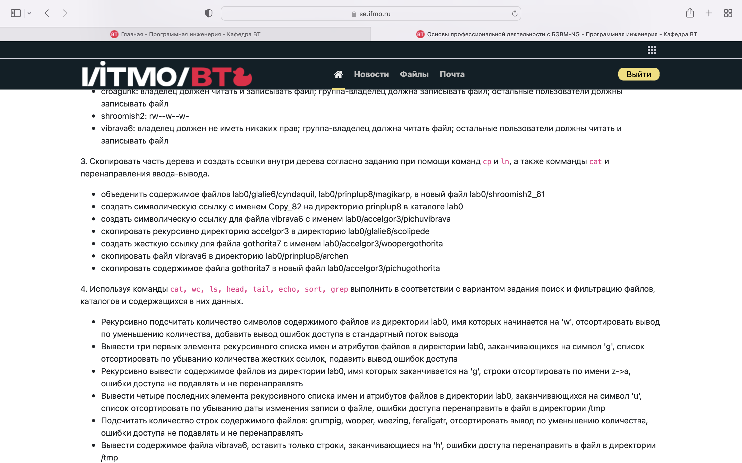

4. Используя команды cat, wc, ls, head, tail, echo, sort, grep выполнить в соответствии с вариантом задания поиск и фильтрацию файлов, каталогов и содержащихся в них данных.Изображение выглядит как текст

5. Выполнить удаление файлов и каталогов при помощи команд rm и rmdir согласно варианту задания.

**Ход работы:**

**Создание файлов и директорий, заполнение файлов:**

mkdir lab0

cd lab0

mkdir accelgor3

cd accelgor3

cat > pichu

echo " Развитые способности Lightngrod " > pichu

cat > grumpig

echo " Ходы Body Slam " > grumpig

echo " Bounce Counter Covet DoubLe-Edge Drain Punch Dynamicpunch Fire Punch " >> grumpig

echo " Focus Punch Heal Bell Ice Punch Icy Wind Iron Tail Magic Coat Mega " >> grumpig

echo " Kick Mega Punch Mud-Slap Recycle Role Play Seismic Toss Shock Wave " >> grumpig

echo "Signal Beam Skill Swap Sleep Talk Snatch Snore Swift Thunderpunch " >> grumpig

echo " Trick Zen Headbutt " >> grumpig

>> - добавляем в файл

cat > wooper

echo " Способности Torrent Landslide Damp Water " > wooper

echo " Absorb " >> wooper

cd -

mkdir glalie6

cd glalie6

mkdir scolipede

touch weezing

echo " Живет Marsh Mountain Urban " > weezing

cat > feraligatr

echo " Способности " > feraligatr

echo " Torrent Hyper Cutter Frisk " >> feraligatr

cat > riolu

echo " Тип диеты Omnivore " > riolu

cat > cyndaquil

echo " Тип " > cyndaquil

echo " диеты Herbivore " >> cyndaquil

cd -

cat > gothorita7

echo " Тип покемона PSYCHIC " > gothorita7

echo " NONE " >> gothorita7

mkdir prinplup8

cd prinplup8

mkdir archen

cd archen

cat > magikarp

echo " Развитые способности Rattled " > magikarp

cat > croagunk

echo " weigth=50.7 " > croagunk

cd -

cat > shroomish2

echo " Развитые способности Quick " > shroomish2

cat > vibrava6

echo " Живет Desert " > vibrava6

**Изменение прав доступа:**

chmod 576 accelgor3

cd accelgor3

chmod 404 pichu

chmod u-w grumpig

chmod g-r grumpig

chmod 622 wooper

cd -

chmod 711 glalie6

cd glalie6

chmod 736 scolipede

chmod 062 weezing

chmod 400 feraligatr

chmod 512 seismitoad

chmod 404 riolu

chmod 440 cyndaqui

cd -

chmod 440 gothorita7

chmod 353 prinplup8

cd prinplup8

chmod 312 archen

chmod 062 magikarp

chmod 622 croagunk

cd -

chmod 622 shroomish2

chmod 046 vibrava6

**Копирование и создание ссылок:**

cat lab0/glalie6/cyndaquil lab0/prinplup8/magikarp > lab0/shroomish2_61

ln -s prinplup8 ~/Copy_82

ln -s vibrava6 ~/lab0/accelgor3/pichuvibrava

cp -a accelgor3 /home/studs/s367826/lab0/glalie6/scolipede

chmod 777 glalie6

cd accelgor3

chmod 777 pichu

chmod 777 grumpig

cd -

ln -P gothorita7 /home/studs/s367826/lab0/accelgor3/woopergothorita

cd accelgor3

chmod 404 pichu

chmod 404 grumpig

cd -

chmod 576 accelgor3

chmod 711 glalie6

chmod 440 cyndaquil

cd -

cd glalie6

chmod 440 cyndaquil

cd -

chmod 363 prinplup8

chmod 763 prinplup8

cd prinplup8

chmod 062 magikarp

cd -

chmod 363 prinplup8

chmod 046 vibrava6

chmod 746 vibrava6

cp vibrava6 /home/studs/s367826/lab0/prinplup8/archen

chmod 363 prinplup8

chmod 777 prinplup8

cd prinplup8

chmod 777 archen

cd -

chmod 312 archen

cd -

chmod 363 prinplup8

chmod 740 gothorita7

cat gothorita7 > /home/studs/s367826/lab0/accelgor3/pichugothorita

chmod 777 accelgor3

cat gothorita7 > /home/studs/s367826/lab0/accelgor3/pichugothorita

chmod 576 accelgor3

chmod 440 gothorita7

**На этом моменте получаем следующее дерево файлов:**

total 21

dr-xrwxrw- 2 s367826 studs 8 12 сент. 22:14 accelgor3

lrwxr-xr-x 1 s367826 studs 9 9 сент. 22:38 Copy_82 -> prinplup8

drwx--x--x 4 s367826 studs 9 12 сент. 20:47 glalie6

-r--r----- 2 s367826 studs 32 8 сент. 14:48 gothorita7

lrwxr-xr-x 1 s367826 studs 8 9 сент. 23:07 pichuvibrava -> vibrava6

d-wxr-x-wx 3 s367826 studs 5 8 сент. 21:58 prinplup8

-rw--w--w- 1 s367826 studs 47 8 сент. 22:01 shroomish2

-rwxr--r-- 1 s367826 studs 80 12 сент. 20:52 shroomish2_61

-rwxr--rw- 1 s367826 studs 18 9 сент. 23:02 vibrava6

./accelgor3:

total 7

-r-----r-- 1 s367826 studs 288 8 сент. 14:06 grumpig

-r-----r-- 1 s367826 studs 53 11 окт. 18:34 pichu

-rw-r--r-- 1 s367826 studs 32 12 сент. 22:14 pichugothorita

lrwxr-xr-x 1 s367826 studs 8 9 сент. 22:56 pichuvibrava -> vibrava6

-rw--w--w- 1 s367826 studs 52 8 сент. 14:07 wooper

-r--r----- 2 s367826 studs 32 8 сент. 14:48 woopergothorita

./glalie6:

total 4

-r--r----- 1 s367826 studs 29 9 сент. 20:55 cyndaquil

-r-------- 1 s367826 studs 24 8 сент. 14:36 feraligatr

-r-----r-- 1 s367826 studs 27 11 окт. 18:37 riolu

drwx-wxrw- 3 s367826 studs 3 12 сент. 21:02 scolipede

dr-x--x-w- 2 s367826 studs 2 8 сент. 14:37 seismitoad

-rw-r--r-- 1 s367826 studs 29 12 сент. 20:47 shroomish2_61

----rw--w- 1 s367826 studs 32 8 сент. 14:36 weezing

./glalie6/scolipede:

total 9

drwxrwxrwx 2 s367826 studs 6 13 окт. 15:41 accelgor3

./glalie6/scolipede/accelgor3:

total 6

-r-----r-- 1 s367826 studs 288 12 сент. 21:02 grumpig

-r-----r-- 1 s367826 studs 0 12 сент. 21:02 pichu

lrwxr-xr-x 1 s367826 studs 8 12 сент. 21:02 pichuvibrava -> vibrava6

-rw--w--w- 1 s367826 studs 52 8 сент. 14:07 wooper

./glalie6/seismitoad:

total 0

./prinplup8:

total 0

ls: ./prinplup8: Permission denied

# выдаем права и меняем обратно

chmod 777 prinplup8

./prinplup8/archen:

total 0

ls: ./prinplup8/archen: Permission denied

cd prinplup8

chmod 777 archen

cd –

./prinplup8/archen:

total 1

-rwxr--r-- 1 s367826 studs 18 12 сент. 22:04 vibrava6

cd prinplup8

chmod 312 archen

cd –

chmod 353 prinplup8

**Поиск и фильтрация:**

1. Команда:

( wc -m * */*w | sort -rn ) 2>&1

Результат выполнения:

wc: accelgor3: read: Is a directory

wc: Copy_82: read: Is a directory

wc: glalie6: read: Is a directory

wc: prinplup8: read: Is a directory

wc: shroomish2: Illegal byte sequence

wc: shroomish2_61: Illegal byte sequence

wc: */*w: open: No such file or directory

128 total

53 shroomish2_61

28 shroomish2

21 gothorita7

13 vibrava6

13 pichuvibrava

1. Команда:

ls -lR 2>/dev/null| sort -k 2 -r |grep "g$"|head -3

Результат выполнения:

-rwxrwxrwx 1 s367826 studs 32 8 сент. 14:36 weezing

-r-----r-- 1 s367826 studs 288 12 сент. 21:02 grumpig

-r-----r-- 1 s367826 studs 288 8 сент. 14:06 grumpig

1. Команда:

cat *g */*g */*/*g | sort -r

Ошибки при выполнение:

cat: *g: No such file or directory

cat: */*/*g: No such file or directory

Результат выполнения:

Ходы Body Slam

Живет Marsh Mountain Urban

Signal Beam Skill Swap Sleep Talk Snatch Snore Swift Thunderpunch

Kick Mega Punch Mud-Slap Recycle Role Play Seismic Toss Shock Wave

Focus Punch Heal Bell Ice Punch Icy Wind Iron Tail Magic Coat Mega

Bounce Counter Covet Double-Edge Drain Punch Dynamicpunch Fire Punch

1. Команда:

ls -lRrt 2>/tmp/filename | grep "^-" | grep "u$"|tail -n 4

Результат выполнения:

-r-----r-- 1 s367826 studs 0 8 сент. 14:38 riolu

-r-----r-- 1 s367826 studs 0 12 сент. 21:02 pichu

-r-----r-- 1 s367826 studs 0 8 сент. 13:58 pichu

1. Команда:

wc -l /home/studs/s367826/lab0/accelgor3/wooper /home/studs/s367826/lab0/accelgor3/grumpig /home/studs/s367826/lab0/glalie6/weezing /home/studs/s367826/lab0/glalie6/feraligatr |sort -r| head -5

Результат выполнения:

8 total

5 /home/studs/s367826/lab0/accelgor3/grumpig

1 /home/studs/s367826/lab0/glalie6/weezing

1 /home/studs/s367826/lab0/glalie6/feraligatr

1 /home/studs/s367826/lab0/accelgor3/wooper

6. Команда:

cat ../lab0/vibrava6 2>/tmp/filename2 | grep "h$"

Результат выполнения:

**Удаление файлов и директорий:**

rm gothorita7

# не хватает прав

сhmod 740 gothorita7

rm gothorita7

rm ./prinplup8/croagunk

rm -f ./accelgor3/pichuvibra*

rm: ./accelgor3/pichuvibrava: Permission denied

# не хватает прав

chmod 776 accelgor3

rm -f ./accelgor3/pichuvibra

chmod 576 accelgor3

rm -f ./accelgor3/woopergothori*

rm: ./accelgor3/woopergothorita: Permission denied

# не хватает прав

chmod 776 accelgor3

rm -f ./accelgor3/woopergothori*

chmod 576 accelgor3

rm -rf ./glalie6/scolipede

rm -rf glalie6

Вывод:

Во время выполнения лабораторной работы я познакомилась с командным интерфейсом ОС Unix, получила знания о правах доступа, основных командах и файловой системе. Помимо этого, я узнала, что такое символические и жесткие ссылки, а так же научилась работать с интерпретатором ‘shell’. Полученные знания будут полезны при дальнейшем изучении систем семейства Unix.